本 科 毕 业 设 计（论文）

题 目：基于 ECS 架构的类吸血鬼幸存者游戏开
发及优化（校外）

学生姓名： | 刘瀚文
学 号： | 2207020509
专业班级： | 计算机科学与技术专业
指导教师： | 董玉坤

2026年5月24日

学位论文原创性声明

本人所提交的学位论文《基于 ECS 架构的类吸血鬼幸存者游戏开发及优化（校外）》，是在导师的指导下，独立进行研究工作所取得的原创性成果。除文中已经注明引用的内容外，本论文不包含任何其他个人或集体已经发表或撰写过的研究成果。对本文的研究做出重要贡献的个人和集体，均已在文中标明。
本声明的法律后果由本人承担。

论文作者（签名）： 指导教师确认（签名）：
年 月 日 年 月 日

学位论文版权使用授权书

本学位论文作者完全了解中国石油大学（华东）有权保留并向国家有关部门或机构送交学位论文的复印件和磁盘，允许论文被查阅和借阅。本人授权中国石油大学（华东）可以将学位论文的全部或部分内容编入有关数据库进行检索，可以采用影印、缩印或其它复制手段保存、汇编学位论文。
保密的学位论文在_______年解密后适用本授权书。

论文作者（签名）： 指导教师（签名）：
年 月 日 年 月 日

摘 要
HTML5 与 WebGL 普及后，浏览器端动作游戏要在架构解耦和同屏性能之间取舍。类吸血鬼幸存者玩法常叠 Roguelite 单局构筑和元游戏流程，客户端需要在数据驱动、模块划分和可测性上划清边界。本文以毕业设计项目 Survivor And Fight 为对象，使用 LayaAir 3.x 与 TypeScript 实现 2D 俯视角生存战斗原型，工作包括需求分析、总体设计、实现与测试。
全文八章。绪论和相关技术说明选题与路线；需求章列出功能、非功能指标及验收对应关系；设计章给出五层架构，并分别写 ECS Gameplay、MVC 界面、对象池和 Web Worker；实现章与性能章写核心模块、主循环和优化做法；测试章用单元脚本、功能用例和压测验证。原型可跑通菜单、跑图、战斗和技能装配。实验表明，对象池和动态图集能缓解高同屏时的卡顿。

关键词：实体组件系统；类吸血鬼幸存者；系统设计与实现；LayaAir；数据驱动

Abstract
HTML5 and WebGL are widely used in browser games. Action titles must keep modules separate while handling many on-screen entities. Vampire-survivor-like games with Roguelite meta loops need data-driven tables, clear module boundaries, and testable code. This thesis presents Survivor And Fight, an off-campus 2D top-down survival prototype built with LayaAir 3.x and TypeScript. The work covers requirements, design, implementation, and testing.
The thesis has eight chapters. The introduction and related work explain the topic and stack. Requirements list functional and non-functional items and how they are verified. Design describes a five-layer structure, ECS gameplay, MVC UI, object pools, and Web Worker offloading. Implementation and performance chapters cover core modules, the main loop, and optimizations. Testing uses unit scripts, functional cases, and stress runs. The conclusion lists results and limits. The prototype runs menus, run-map flow, combat, and skill loadout in one loop. Pooling and dynamic texture atlases reduce frame drops when many entities are on screen.

Keywords：ECS；vampire-survivor-like；system design；LayaAir；data-driven

目 录
第一章 绪论 1
1.1研究背景与意义 1
1.2国内外研究现状 1
1.2.1 游戏引擎与 H5 开发平台研究现状 1
1.2.2 实体组件系统与玩法架构 2
1.3 主要创新点与特色 3
1.4 伦理与合规说明 3
1.5 相关游戏与竞品简要分析 3
1.6 术语与缩写预备说明 4
1.7 本章小结 4
第二章 相关技术与理论基础 5
2.1 引擎语言选择 5
2.1.1 H5游戏引擎选型 5
2.1.2 TypeScript与工程常量管理 6
2.1.3 主循环、预制体与引擎使用约束 6
2.2 项目玩法架构选择 7
2.2.1 Survivor-like品类与核心循环 7
2.2.2 轻量实体组件系统（ECS） 7
2.2.3 数据驱动与JSON配表 8
2.2.4 Roguelite跑图与关卡结构 8
2.2.5 战斗性能与密集实体仿真 9
2.3 UI架构选择 9
2.3.1 MVC分层与全屏界面栈 9
2.3.2 战斗内UI：HUD、暂停与技能装配 10
2.3.3 UI架构选型的综合评价 10
2.4 本章小结 10
第三章 系统需求分析 11
3.1 可行性分析 11
3.1.1 技术可行性 11
3.1.2 经济与社会可行性 11
3.2 用户角色与运行环境 11
3.2.1 用户角色 11
3.2.2 运行环境 12
3.3 功能性需求 12
3.3.1 用例：局内战斗 12
3.3.2 用例：元游戏进入战斗 12
3.4 功能需求详细说明 13
3.4.1 ECS核心 13
3.4.2 战斗与技能 13
3.4.3 怪物、元游戏与UI 13
3.5 非功能性需求 13
3.6 数据、接口与约束 14
3.7 需求优先级 14
3.8 需求与测试映射 14
3.9 本章小结 14
第四章 系统总体设计 15
4.1 设计原则 15
4.2 系统具体设计 15
4.2.1 基于ECS的Gameplay实现 15
4.2.2 基于MVC的UI结构实现 16
4.2.3 基于Web Worker和对象池的优化实现 17
4.3 系统交互与时序 17
4.4 可靠性设计 18
4.5 容错与降级策略 19
4.6 可扩展性设计 20
4.7 本章小结 20
第五章 核心模块详细设计与实现 21
5.1 ECS架构GamePlay实现 21
5.1.1 世界、组件与筛选器 21
5.1.2 属性、移动与自动施法 21
5.1.3 技能与效果执行链 21
5.1.4 子弹碰撞与怪物AI 22
5.1.5 经验、升级与元游戏数据 22
5.2 MVC架构UI实现 22
5.2.1 UI栈与元游戏界面 22
5.2.2 战斗HUD与技能装配 22
5.2.3 输入与重启面板 23
5.3 Web Worker和对象池的优化实现 23
5.4 游戏主循环设计 24
5.4.1 入口与配置时序 24
5.4.2 SimpleEcsDemo构造与init 24
5.4.3 帧循环与暂停 24
5.5 典型场景实现剖析 24
5.5.1 场景一：玩家首次进入战斗 24
5.5.2 场景二：Tab打开技能面板并更换装备 24
5.5.3 场景三：怪物密集时的Worker卸载 25
5.6 关键代码文件索引 25
5.7 功能模块与论文章节对照 25
5.8 本章小结 26
第六章 性能优化与工程实践 27
6.1 性能目标与瓶颈 27
6.2 对象池 27
6.3 Web Worker卸载 27
6.4 渲染与逻辑侧其它优化 28
6.5 帧预算与内存 28
6.6 性能实验设计 28
6.6.1 实验目的与变量 28
6.6.2 实验步骤 28
6.6.3 优化自检清单 29
6.7 绿色计算与兼容性 29
6.8 本章小结 29
第七章 系统测试与验证 30
7.1 测试策略 30
7.2 单元验证 30
7.2.1 ECS核心 30
7.2.2 公式解析器 30
7.2.3 属性修饰器 30
7.3 功能测试 30
7.3.1 集成测试补充 31
7.4 性能测试 31
7.4.1 测试环境 31
7.4.2 动态图集对比（前三波） 32
7.4.3 五波完整帧率 32
7.4.4 对象池消融（第4–5波） 32
7.5 系统运行截图 33
7.6 测试结论 33
7.7 本章小结 36
第八章 总结与展望 37
8.1 工作总结 37
8.2 不足与展望 37
8.3 社会、健康与文化影响 37
8.4 绿色节能与兼容性 38
8.5 本章小结 38
致 谢 39
参考文献 40
附 录 42
附录A 名词术语及缩略词 43
附录B 核心配表字段示例（节选） 44
附录C 需求与测试用例映射（节选） 45
附录D 缺陷记录（项目实测） 46

第一章 绪论

1.1研究背景与意义
移动互联网和 Web 技术普及后，H5 游戏在独立开发和教学里用得越来越多。和安装包相比，H5 可以链接即玩、跨端发布，逻辑和资源也走 Web 栈，改版本和分发更省事。浏览器里 JavaScript 往往只有一条主线程，GC 和绘制共用每帧时间。战斗类若在单帧里堆太多位移、碰撞和界面刷新，帧率会掉，玩家能直接感觉到。
《Vampire Survivors》（吸血鬼幸存者）代表了一类 Survivor-like 玩法：自动攻击、怪潮压力、局内构筑，也常叠 Roguelite 的元进度和随机路线。这类游戏对程序结构有硬要求——数值宜外置、便于改表；同屏怪物和弹幕数量大；菜单、选关、跑图、战斗要串成完整元流程。若仍用深继承的面向对象写法，实体一多，模块容易缠在一起，维护变难，帧率也会吃紧[1]。
实体组件系统（Entity-Component-System，ECS）把实体、组件数据和系统逻辑分开，用组合代替继承，边界更清楚，也便于按组件类型批量更新。LayaAir 等国产 H5 引擎已覆盖 2D、TypeScript 和多端发布，适合做“引擎 + 玩法架构 + 性能”一体的毕设平台。
本文以浏览器端 2D 俯视角 Roguelite 原型 Survivor And Fight为对象，技术栈为 LayaAir 3.x 与 TypeScript。工作包括需求分析、总体设计、实现和测试，重点验证轻量 ECS、配表技能、对象池和 Web Worker 在 H5 生存战斗里能否落地。

1.2国内外研究现状

1.2.1 游戏引擎与 H5 开发平台研究现状
Gregory 在专著里按工业案例划分渲染、资源、场景图、动画和脚本等子系统，是读商业引擎结构的常用入口[2]。Munro 等拆解 Quake 系列，便于区分引擎层与游戏层[3]。Agrahari 等分析 Unreal 的模块组织，反映大型引擎常见的功能切分[4]。Goslin 等介绍 Panda3D，属于脚本叠在 C++ 核心上的早期做法[5]。
近几年更关注“改架构会影响哪些模块”。Ullmann 等的 SyDRA 能从开源引擎恢复子系统依赖图；对照实验表明，结构化图有助于判断耦合[6]。同一团队后续把耦合模式画出来，认为目录嵌套过深、模块绑太紧会导致架构退化[7]。
H5 还要单独算主线程时间、异步加载和浏览器沙箱。Unity 手册对脚本生命周期、渲染管线和平台差异有说明，可用来对照浏览器端的限制[8]。市面教程多数只教功能演示，很少给出“可扩展玩法框架 + 可复现实验”的完整范例。

1.2.2 实体组件系统与玩法架构
ECS 用实体 ID、纯数据组件和无状态系统描述对象，按组件类型批量更新，减轻逻辑缠绕，也有利于缓存。Unity DOTS 走数据导向和并行。毕设规模下，用 Map 存组件、单线程 tick 的轻量 ECS 更好上手、也好查错。
在玩法上，Survivor-like 靠波次和自动攻击；Roguelite 常用 DAG 地图选路；也有作品用模块化技能加深构筑。商业产品体量更大，H5 原型若仍用预制体加 OO 继承，实体一多，维护和性能都会吃紧。Briand 等的对照实验说明，OO 结构会直接影响后期改代码的成本[9]，从侧面支持用 ECS 这类组合式写法。
性能方面，生存战斗常要处理大量单位同屏运动。Reynolds 的 Boids 用局部规则驱动群体，是经典起点[10]。Thalmann 等总结人群仿真里“个体规则 → 群体现象”的常见做法[11]。Cantrell 等在 Unity 做物理疏散模型，并走完 V&V 流程[12]。Bott 等在 UDK 上用物理工具链做人群[13]。Helbing 的恐慌模型说明，密集场景里分离力很关键[14]。McKenzie 等把人群模型接到游戏仿真里，讨论实时开销控制[15]。Web Worker 不能碰 DOM 和多数引擎 API，碰撞和渲染应留主线程；Worker 只适合搬纯数值计算。

1.3 主要创新点与特色
本项目工程侧特点如下：
(1) 轻量 ECS：EcsWorld 驱动玩法 tick，ViewComponent 只绑 Laya 节点，业务尽量不直接调引擎 API。
(2) 性能措施：对象池来减少频繁实例化；引入WebWorker进行多线程运算，降低主线程压力；采用图集降低渲染压力。
(3) UI 与战斗协同：`UIStackManager管理全屏页面栈；打开 Tab 装配面板时 GameSession.paused暂停战斗逻辑，SkillLoadoutSyncSystem把栏位写回施法状态。

1.4 伦理与合规说明
内容为虚构战斗，无真实暴力。不采集个人敏感信息。若对外发布， 需遵守网游与未成年人相关规定，并提示适龄与时长[18]。社会影响在第 8 章另有说明。

1.5 相关游戏与竞品简要分析
吸血鬼幸存者：极简操作加自动攻击和怪海，证明品类成立^{[7]}。本项目借其节奏和升级感，但用 ECS 和 JSON 表把逻辑摊开，方便写进论文。
杀戮尖塔：节点地图加路线风险^{[7]}。本文跑图也用 DAG，战斗却是实时俯视，瓶颈在帧率和碰撞。
Noita：模块拼法术带来深度^{[7]}。本文 effect 链只吸收“组合”思路，不做像素物理。
其他 H5 生存作：不少仍用预制体加 OOP。本文用 ECS、配表和 Worker，强调可维护和可测，不拼内容量。

1.6 术语与缩写预备说明
英文缩写首次出现给中文释义，见附录 A。类名与 API 保留英文，便于对照源码。

1.7 本章小结
本章交代背景、相关研究和本项目的工程特点，供后文需求与设计引用。

第二章 相关技术与理论基础

本章从引擎与语言、玩法与逻辑架构、界面架构三条线说明 Survivor And Fight的技术选型及依据，为第 3 章需求与第 4 章设计提供共同语境。各节在文献与业界实践基础上给出毕业设计规模下的取舍，并与后文 SimpleEcsDemo、UIStackManager等模块对应，避免孤立罗列概念。

2.1 引擎语言选择

2.1.1 H5游戏引擎选型
浏览器 2D 游戏通常二选一：Phaser、PixiJS 这类渲染库，或 Cocos、Laya 这类带 IDE 的引擎。库轻， 但场景、预制体、 UI 和打包往往要自己拼；引擎把帧循环和输入包好了，更适合课设周期内做出能点的 Demo[2]。
本项目采用 LayaAir 3.x。实习期间参与过商业 H5 项目，客户端用 Laya，玩法逻辑用 ECS 拆分，与本文原型路线一致，也降低了从 Demo 到可维护工程的风险。Laya 3.x 原生 TypeScript，IDE 内可直接做 2D 预制体、Area2D 与 UI2（GBox、GButton 等），元菜单、跑图和战斗 HUD 不必另拼工具链。Gregory 指出，商业引擎把渲染、资源、场景更新与脚本生命周期统一纳入运行时管理；在 H5 场景下，LayaAir 承担的是同类平台角色，而非仅作渲染库。
同题材若用 Unity、Unreal 做为游戏引擎，帧预算多花在原生渲染与物理上；浏览器端则受单线程和 GC 牵制，同屏实体一多，性能弱点更明显。本文因此把 Laya 节点限于表现绑定，核心 tick 放在自研 ECS，与实习项目里的分层做法一致。Ullmann 等对引擎子系统耦合的研究表明，无论引擎种类，划分“引擎层—游戏逻辑层”都有利于维护[7]。因此 Laya 节点仅作表现层，核心玩法放在自研轻量 ECS 中更新，而非全部写入 Laya.Script 回调。
表2-1 主流 H5/跨平台方案与本项目选型对比
方案 | 优势 | 劣势 | 本项目
Phaser/PixiJS | 轻量、社区活跃 | 工作流需自建 | 未采用
Cocos Creator | 生态成熟、工具链完整 | 与现有课设栈不一致 | 未采用
LayaAir 3.x | IDE 一体、TS 原生、 2D/UI2 完备 | 文档与社区小于头部引擎 | 采用

2.1.2 TypeScript与工程常量管理
客户端脚本定为 TypeScript。它在 JavaScript 运行时之上做静态类型检查，并用模块把代码切块；实体、组件、系统继续增加时，类型约束能稳住对外接口。Briand 等就面向对象设计可维护性做过对照实验：模块边界划清、命名风格统一，后续阅读与修改会省一些工夫[4]。战斗可调常量、UI 阈值、路径正则等很少改、却必须写进代码的量，收进 `src/defines/`，由 `index.ts` 统一 re-export，各业务文件不在开头堆魔法数。会频繁迭代的策划数值放进外置 JSON 配表（见第 2.2 节）。前者叫工程常量，后者叫策划参数，两类分开管。

2.1.3 主循环、预制体与引擎使用约束
主循环由 Laya.timer.frameLoop 驱动：每帧先 EcsWorld.update(deltaTime)，再由引擎渲染并分发 UI 事件，符合 Gregory 所述逻辑 tick 与绘制分离的常见做法^{[7,19],19]}。入口 Main.ts 挂在 Area2D 子节点而非 3D 根节点，避免纯 2D Demo 进入 3D 渲染管线。
使用 Laya API 须统一 Laya. 前缀（如 Laya.Sprite、Laya.Handler.create）。角色与子弹经 Laya.Prefab.instantiate 生成。可加载资源（材质、贴图、预制体）须放在 assets/，不可放在 src/，否则预览路径解析失败。2D 位移须用 transform.position = new Laya.Vector3( ) 或 translate，不可对 position getter 返回的副本调用 setValue，否则逻辑坐标已变而画面不动——该问题在相机跟随与怪物追逐调试中多次出现，本文记录以供规避。上述主循环调用关系如图2-1所示。
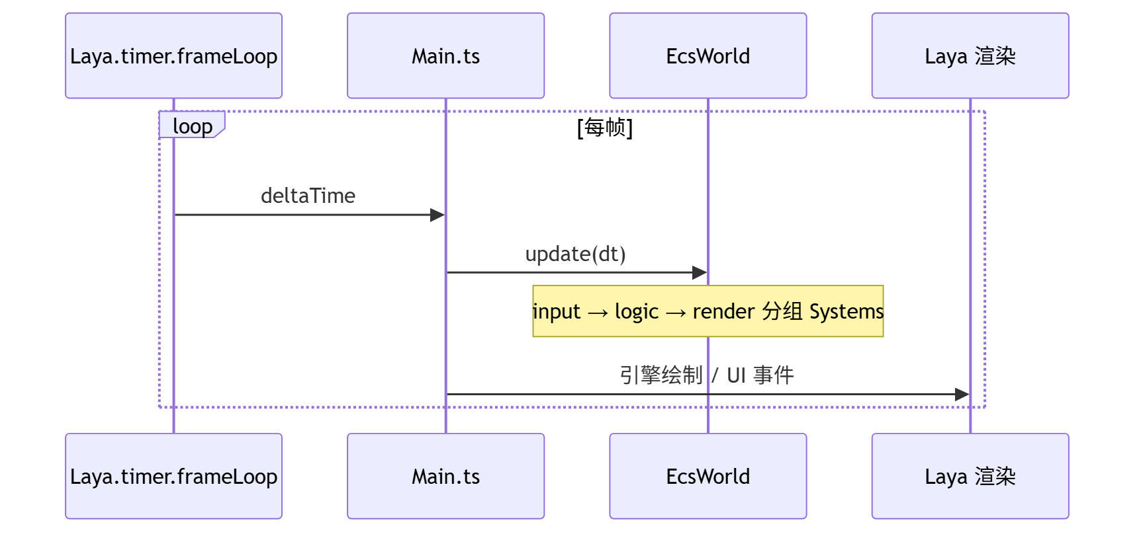
图2-1 主循环流程图

2.2 项目玩法架构选择

2.2.1 Survivor-like品类与核心循环
一局里玩家主要在躲、自动打、捡经验、升技能， 怪会越刷越密。射击技巧让位给走位和构筑^{[7]}。程序上要扛住三件事： 移动时碰撞和结算不能飘；几分钟内多次升级，奖励得立刻写进属性或栏位；调数值尽量改表，别动战斗内核。
SimpleEcsDemo 默认创建玩家并由 PlayerAutoCastSystem 自动施法，ControlSystem处理走位，以降低操作门槛、突出构筑。经验由 ExperienceSystem 处理；击杀奖励与等级加成通过 defines 中 MONSTER_EXP_REWARD_BASE、MONSTER_EXP_REWARD_LEVEL_BONUS等常量调节，属于可配置节奏而非硬编码。

2.2.2 轻量实体组件系统（ECS）
实体组件系统（ECS）将对象拆为实体标识（Entity）、纯数据组件（Component）与无状态系统（System）。新增怪物行为时往往只需增 System 或扩展组件字段，无需维护大继承树；按类型批量处理也更方便^{[7]}。
Unity DOTS 采用 ECS + Job System + Burst，面向数万实体并行^{[7]}。毕业设计周期与团队规模有限，完整 DOTS 等价物学习与 Laya 节点绑定成本过高。本项目采用教学向轻量 ECS：EntityId 为数值；ComponentStore 按组件类型用 Map 存储； EcsWorld.update 单线程顺序调用已注册系统，按 input/logic/physics/render 分组排序。第 1 期目标是结构清晰、支撑数百同屏实体，不追求极致数据导向布局。
表2-2 Unity DOTS 与项目轻量 ECS 对比
维度 | Unity DOTS | 本项目 ECS
并行模型 | Job System 多线程 | 单线程；追逐等片段可选Web Worker
内存布局  与引擎绑定 | Archetype / Chunk Entities Graphics | 按组件类型的 Map  ViewComponent 绑 定Laya 节点
适用规模 | 数万实体级 | 数百实体级
迭代与调试成本 | 高 | 中低

玩法层按 ECS 拆成组件与系统两块。组件一侧：PlayerTag、MonsterTag 标记实体类型；Position、Velocity 管坐标与速度；Attribute 存基础数值，modifier 带来源字段，结算时可追溯；另有 Skill、SkillLoadoutState 管技能与栏位。系统一侧：MovementSystem 推进位移，AttributeSystem 重算有效属性，SkillSystem、BulletSystem 处理施法与子弹，MonsterChaseSystem 负责怪物追击。以上名单为文中举例，并非封闭列表。
FilterRegistry 事先注册 Players、Monsters 等筛选名。各 System 按名取实体，不必各自拼组件交集条件。
玩家实体与怪物实体挂同一套位移、属性、技能组件，差别只在 PlayerTag 或 MonsterTag。新行为靠增删组件或系统扩展，不拉 MonsterBase 一类继承链，符合 ECS 里组合优于继承的惯例。
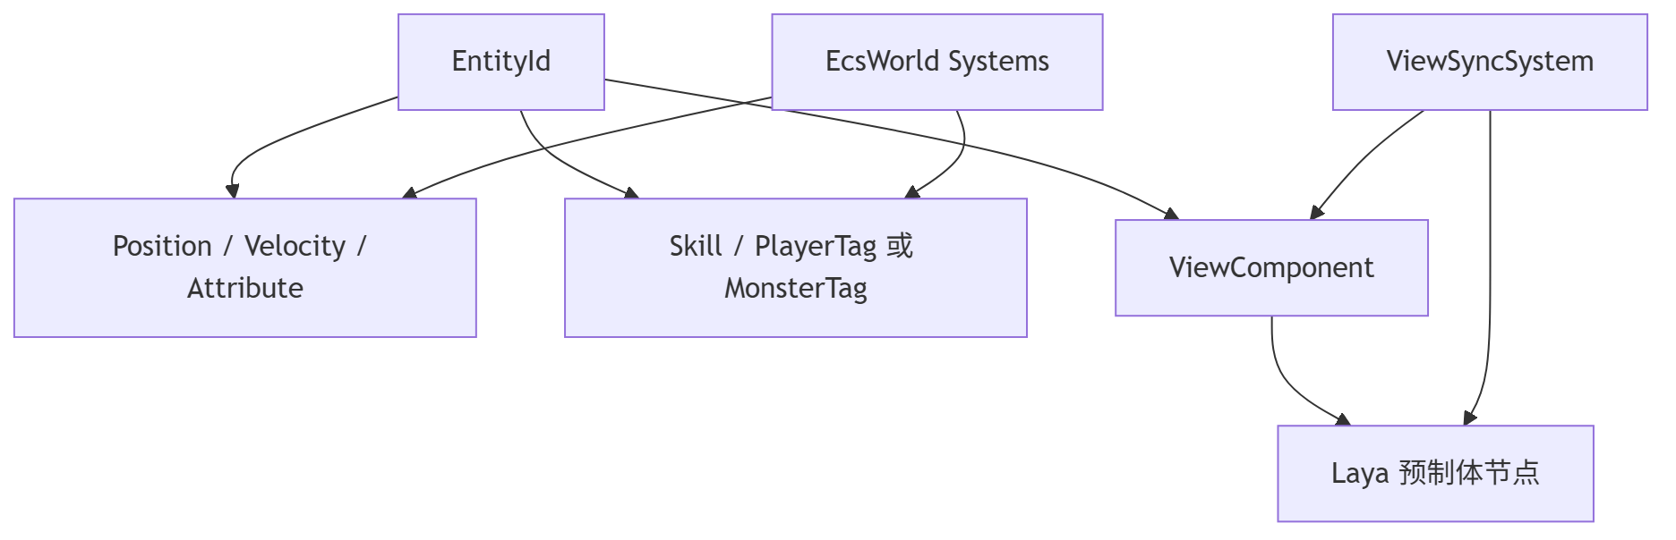
图2-2 ECS绑定关系图

2.2.3 数据驱动与JSON配表
Roguelite 与动作游戏普遍数据驱动：冷却、伤害、子弹参数、效果链外置为表，运行时加载^{[7]}。常见做法包括：（1）运行时加载 JSON 并反射填充数据类；（2）构建期生成 TypeScript 常量；（3）注册表声明表结构、运行时按路径加载。本项目用第（3）种：
各张表的表名与 JSON 路径写在 tables.registry.json。启动阶段调用 ConfigBootstrap.ensureGameConfigLoaded() 拉取数据；initData 再把每一行挂进 Data.Character、Data.Skill 等命名空间，后续逻辑按命名空间读表即可。
一条技能在 Skill 表占一行，具体效果拆到多行 SkillEffect。单行可配置子弹、穿透/分裂/连锁类修饰，或直接伤害。EffectExecutor 按表内顺序自上而下解释；若某颗子弹要带修饰，对应修饰行必须写在它的 bullet 行之前。伤害多写成 "atk*1.5+10" 这类表达式字符串，由 FormulaParser 在白名单运算符内求值，工程里不用 eval。索敌与指向交给 Targeting，支持自动选目标和简易手动指向。
JSON 方便版本管理和 diff，但错配往往集成时才暴露。启动用 isGameConfigReady拦一道，公式和修饰器另有 *.verify.ts 脚本。

2.2.4 Roguelite跑图与关卡结构
元游戏参考 Slay the Spire，用 DAG 串起一局流程[7]。一局分三个 Act；每个 Act 是一张多层有向无环图，节点类型包括休息、普通战、Boss、宝藏等。常见生成步骤有：按层摆节点、按权重抽类型、限制连边、再做过可达性检查。本项目由 RunMapGenerator 生成固定行数网格——Boss 固定在最后一行，中间行随机分叉；validateActReachBoss 用来判断 Boss 是否可达。随机多次仍失败时，退回预设保底图，避免玩家卡在到不了 Boss 的图上。
SeededRng 固定种子后，同一种子会生成同一张地图，答辩演示和回归测试都能复现。玩家确认节点后，MetaFlowController 调用 onEnterCombat，把节点参数（例如 Boss 关延长生存时间）传给战斗场景。元游戏流程与局内 ECS 分开维护，两边只通过约定接口交换数据。

2.2.5 战斗性能与密集实体仿真
Survivor-like 后期同屏怪物与弹幕增多，H5 热点包括：每帧大量碰撞、预制体反复实例化触发 GC、主线程追逐与分离计算。常见对策有对象池、纹理合批、逻辑暂停、纯数值计算迁至 Web Worker[15]。
BulletPool、MonsterPool 按预制体路径分桶，复用 Laya 节点，减少反复 instantiate/destroy。BulletHitTest 用距离平方比较远近，不必每帧开方。技能面板打开时，GameSession.paused 为真，战斗类 System 在 update 开头直接返回。场上实体数超过阈值后，CombatDataPrepareSystem 打包坐标等快照，经 CombatDataBridge 发给 Worker；追逐、分离、摆动在共用的 combatWorkerLogic.ts 里计算，主线程只把速度写回组件。子弹碰撞仍依赖 Laya 节点和阵营标记，这部分留在主线程处理。Cantrell 等在 Unity 做物理人群疏散时同样强调重计算与交互渲染分离[12]；Helbing 等关于恐慌人群的研究提示密集场景须关注分离力与稳定性，与 MonsterChaseSystem 中分离项设计一致。
以上几项选型在「方便扩展」和「方便测试」之间折中：ECS 加 JSON 配表负责内容和数值迭代；对象池与 Worker 顶住同屏实体规模；DAG 跑图管住元游戏节奏。三者各管一块，没有互相替代。

2.3 UI架构选择

2.3.1 MVC分层与全屏界面栈
游戏 UI 常见模式有 MVC 、MVP 、MVVM 等[8]。Heijstek 等比较架构描述的图文形式，指出结构化图示有助于理解系统边界；本项目采用 MVC 变体：
Model：hp、装配状态等来自 ECS，跑图另有 RunMapPanelModel、RunMapState；
View：预制体和 UI2 节点只管摆位和显示；
Controller：UiControllerBase 子类管生命周期和路由，不碰战斗场景里的实体节点。
开始、选关、跑图都是全屏页。若多个面板一起 visible，容易挡操作、事件乱窜。UIStackManager 用栈管路由：push 压入并显示，pop 回到上一层，同一时刻只有一个全屏页拿焦点。

2.3.2 战斗内UI：HUD、暂停与技能装配
局内界面包括主 HUD（血条、经验）、升级奖励、死亡重启，以及 Tab 打开的技能装配面板。SkillSelectPanelController 监听 Tab：面板显示时 GameSession.paused 为真，战斗 System 在 update 入口 return，怪物和子弹逻辑停住；指针事件仍由 UI 接收。战斗 tick 与界面输入分开，改装配时不会继续挨打。
技能栏位用长按拖拽调整。SkillDragService 在按下超过阈值后，在顶层挂一张代理图标，避免被 GBox 裁剪后点不中。SkillSlotHitTest 在同一套坐标系里判断落点是装备栏还是效果槽。关面板时，SkillLoadoutSyncSystem 一次性把 SkillLoadoutState 写回 Skill 和 PlayerAutoCastSystem，防止栏位只改了一半却还在放旧技能。图标路径来自配表 iconPath，由 SkillIconBinder 加载；资源文件名与技能 id 按目录约定对齐。
跑图页 RunMapPanelView 根据 DAG 状态画节点和连线；MapNodeIconUtil、LineLayoutUtil 管图标与折线布局。玩家只能沿当前节点相邻、且已解锁的边前进；能不能点由 Model 校验，View 里不写通行规则。图界面 RunMapPanelView 按 DAG 状态渲染节点与连线，MapNodeIconUtil、 LineLayoutUtil 负责布局；玩家只能选与当前节点相邻且已解锁的边，规则由模型层校验，不在 View 硬编码。

2.3.3 UI架构选型的综合评价
UI 架构选型归纳见表 2-3。界面不持有玩法真相， 玩法状态以 ECS 与配表为准， UI 经 Controller 与 SyncSystem 读写；全屏流程用栈管理，局内装配用暂停位切断战斗 tick。该划分降低循环依赖， 也使第 7 章功能测试（Tab 暂停、装配同步、跑图可达）有明确验收口径。

2.4 本章小结
本章从引擎语言、玩法架构、UI 架构三方面说明 LayaAir + TypeScript、轻量ECS + 配表 + Roguelite 跑图、MVC + UI 栈的技术路线及取舍，将在第 4 章落实为 ECS/MVC/Worker 设计，在第 5–7 章经实现与测试验证[17]。
表2-3 UI 架构选型要点汇总
问题 | 选型 | 理由
全屏导航 | UIStackManager 路由栈 | 避免多面板同显
局内构筑 | Tab + 拖拽 + Sync- System | 暂停战斗、原子同步
数据绑定 | 预制体 View + Con- troller | 便于美术替换与动画
与战斗边界 | 禁止 System 操作 UI节点 | 单向依赖、利于测试

第三章 系统需求分析

本章在第 2 章技术选型基础上，给出 Survivor And Fight 的可行性论证、功能与非功能需求及验收口径，为第 4 章总体设计与第 7 章测试提供依据。需求描述以可验证为原则：每条 Must 级需求均可在代码或测试用例中找到对应实现或断言。

3.1 可行性分析

3.1.1 技术可行性
代码侧已有 LayaAir 3.x + TypeScript 工程：轻量 ECS、配表战斗、元菜单、DAG跑图、技能装配 UI，以及对象池和 Worker。引擎带 2D 预制体和 frameLoop；答辩用Chromium 支持 WebGL2 与 Worker。文献里 SyDRA 讨论子系统边界[6]；Cantrell等说明在商业引擎上叠领域逻辑可行[12]。
已具备：ConfigBootstrap.ensureGameConfigLoaded 用 fetch 和 Laya.loader双路读表；isGameConfigReady 挡住未就绪就进战斗；ECS、公式、修饰器有 verify.ts。风险：千怪帧率、Worker 与主线程是否算同一套、UI2 拖拽命中——五波实验和 T- F-05/06 已部分覆盖。
结论：课设周期内能交原型和论文，路线可行。

3.1.2 经济与社会可行性
本课题按教学原型交付，成本主要在开发与测试，不涉及服务器运维和支付接口。题材为奇幻战斗，正文与演示须克制暴力表现，并提示控制游戏时长；跑图里的休息节点用来调节节奏。程序不采集用户敏感信息，定位是单机演示，不做账号与联网运营。

3.2 用户角色与运行环境

3.2.1 用户角色
系统仅设玩家单一角色：浏览主菜单、选关或跑图、局内移动与构筑、死亡后重启。无管理员后台；未来若扩展存档，仍保持“玩家”为唯一角色。

表3-1 运行环境建议配置
类别 | 要求
处理器 | 四核 2.0 GHz 及以上
内存 | 8 GB 及以上
显卡 | 支持 WebGL2
浏览器 | Chrome / Edge 最新稳定版（答辩演示以 IDE 内置 Chromium 为准）
开发环境 | LayaAir IDE 3.x 、Node.js（工具脚本）、TypeScript

3.2.2 运行环境

3.3 功能性需求
表3-2汇总主要功能模块；详细条目见第 3.4 节。
表3-2 主要功能性需求一览
模块 | 需求描述
ECS 核心玩法实体 | 创建/销毁实体；按类型存取组件；分组更新  玩家/怪物标签；移动、视图同步；hp/maxHp 与 mod- ifier
技能战斗 | 多 effect 技能；自动施法；子弹表驱动伤害与穿透/分裂/连锁
怪物系统 | 波次刷怪；追逐与分离；接触伤害；离屏回收
进度系统 | 经验、升级、随机奖励
元游戏跑图 | 开始/选关；onEnterCombat；生存计时胜利  三幕 DAG；节点类型；种子可复现；Boss 可达
技能装配 UI | Tab 暂停；三装备栏；长按拖拽装配
配置 | JSON 注册加载；缺失时 DEFAULT_* 与去重日志

3.3.1 用例：局内战斗
参与者：玩家。前置条件：isGameConfigReady()==true，SimpleEcsDemo.init()完成。主成功场景：（1）输入移动；（2）PlayerAutoCastSystem 自动施法；（3）子弹碰撞并应用穿透/分裂/连锁；（4）击杀获经验并升级；（5）Tab 打开技能面板， GameSession.paused=true，装配后恢复。扩展：hp≤0 时显示重启面板。对应第 5.5 节场景一、二。

3.3.2 用例：元游戏进入战斗
用户在跑图或选关界面确认节点，MetaFlowController 触发 onEnterCombat(payload)； Main 显示战斗容器并 demo.init()，CombatSurvivalTimer 启动；Boss 节点载荷可携带更长胜利时间。

3.4 功能需求详细说明

3.4.1 ECS核心
须提供实体创建/销毁 API，销毁时移除全部组件；同类型组件不可重复挂载；系统按 input/logic/render 分组与优先级确定性调度；支持按组件类型遍历及命名筛选器查询^{[7]}。

3.4.2 战斗与技能
玩家实体必须有 hp/maxHp，属性修饰带来源字段，结算时可追溯。技能冷却和 effect 列表由配表给出；至少三个装备栏，各自独立计冷却。效果类型包括 bullet、modifier_*、direct_damage。子弹带阵营标记，只伤害敌对阵营；连锁搜索半径设上限，避免每帧无界遍历[9]。

3.4.3 怪物、元游戏与UI
怪物在玩家周围环带生成并保持最小间距；须实现追逐、接触伤害、离屏回收；击杀给予经验（含等级加成）。跑图每局三幕 DAG，仅沿已解锁邻接边前进； validateActReachBoss 保证可达。全屏界面经 UIStackManager；Tab 暂停战斗；拖拽区分技能/效果槽；血条与升级面板实时反馈[17]。

3.5 非功能性需求
性能： 目标稳定 60 FPS；同屏规模由 MONSTER_COUNT 与波次控制；对象池与Worker 按第 4.2.3 节启用。
可维护性：模块边界与第 4 章一致；静态常量集中于 defines。
可靠性：Worker/配表/跑图失败时的回退路径见第 4.4 节。
兼容性：优先 Chromium；Worker 不可用时 computeSync 主线程回退^{[5]}。
表3-3 非功能需求量化指标（验收参考）
指标 | 目标值 | 测量方法
战斗帧率（常规波次） | 均值 ≥ 55 FPS | TestLevelFpsTracker
千怪消融 P95 | 池化后显著低于无池 | 表 7-6
配表就绪 | Data.Skill 非空 | isGameConfigReady
Worker 行为 | 与主线程无逻辑漂移 | 轨迹对比（见第 7 章）

3.6 数据、接口与约束
逻辑数据实体：运行时 ECS 组件；配表行（Character、Skill、SkillEffect、 Bullet）；RunMapState 图结构；GameSession、SkillLoadoutState。
关键接口：（1）ensureGameConfigLoaded(): Promise<boolean>；（2）onEnterCombat(payload ControlInputSource；（4）UIStackManager.push/pop；（5）CombatWorkerComputeRequest/Respons字段版本兼容。
约束与假设：浏览器启用 JavaScript 与 WebGL；开发阶段已执行 sync-config-to-bin.ps1；单机本地运行；2D 俯视角；同屏数百实体级，非 MMO 规模。

3.7 需求优先级
表3-4 需求优先级（MoSCoW）
级别 | 需求
Must | ECS 战斗、子弹碰撞、移动、刷怪、配表、主菜单进战斗、生存胜利
Should | 跑图 DAG、技能装配、升级奖励、对象池与 Worker
Could | 法杖三槽完整 UI、全量 Effect 独立特效
Won’t | 联机、账号、支付（本期）

3.8 需求与测试映射
表3-5列出需求与验证手段的对应关系，供第 7 章追溯[18]。
表3-5 需求与测试映射（节选）
需求 | 验证方式 | 编号/脚本
ECS 实体销毁清理组件 | 单元验证 | ecsCorePhase1.verify.ts
Tab 暂停与装配同步 | 手工用例 | T-F-05 、T-F-06
Boss 可达 | 生成断言 | validateActReachBoss
公式安全解析 | 单元验证 | formulaParser.verify.ts
对象池降 P95 | 性能消融 | 表 7-6 第 4–5 波

3.9 本章小结
本章写完可行性和需求清单，并挂上 MoSCoW 与测试映射。下一章展开分层设计和 Worker、可靠性细节。

第四章 系统总体设计

4.1 设计原则
系统总体设计按下列原则组织，后文各模块实现与之对应：
(1) 数据与逻辑分离：组件只存字段，逻辑写在 System；常改的战斗参数放进 JSON 配表，很少改的工程常量收在 src/defines/[7]。
(2) 单一职责：BulletSystem管子弹移动和碰撞；EffectExecutor管配表效果解释；MetaFlowController只调度元游戏流程，不直接改ECS组件。
(3) 可验证：公式解析、ECS 核心、属性修饰器等模块配有 *.verify.ts 脚本；改代码后跑一遍即可做快速回归[18]。
(4) 渐进复杂度：先实现轻量 ECS 和单线程 tick；对象池和 Worker 等怪物数量上来、性能吃紧后再接入。
(5) 低耦合：UI 通过 Controller、SyncSystem 读写 ECS，不绕过 System 直接改战斗实体。
(6) 可降级：表没加载、Worker起不来、地图生成失败时，都有回退（第4.4 节、第4.5节）。

4.2 系统具体设计
逻辑上分五层：表现、UI 控制、游戏逻辑、领域服务、基础设施，见图4-1。Main.ts在Laya.timer.frameLoop 里调EcsWorld.update，随后引擎画画面、发 UI 事件。菜单、选关、跑图和战斗在同一工程里，靠容器显隐和MetaFlowController切换，不必维护两套入口。

4.2.1 基于ECS的Gameplay实现
局内玩法走ECS 。EntityId是数字；ComponentStore用Map按类型存组件； EcsWorld按input/logic/render分组调System。Position、Velocity、Attribute、Skill等只放数据；MovementSystem、BulletSystem等遍历实体改字段，本身不记状态。
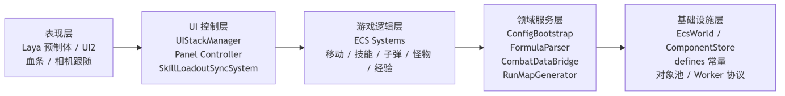

图4-1
标签与筛选：玩家与怪物共用 Position、Attribute、Skill 等组件，只靠 PlayerTag 或 MonsterTag 区分身份。FilterRegistry 预先注册 Players、Monsters 等筛选名，各 System 按名取实体，不必各自写组件交集查询。扩展新怪物行为时，优先增组件字段或增 System，不维护 MonsterBase 继承树，符合 ECS 中组合优于继承的做法。
战斗数据流：每帧CombatDataPrepareSystem先采坐标等快照；实体够多时，经CombatDataBridge把快照送Worker跑processCombatFrame；主线程MonsterChaseSystem 再把追逐、分离结果写回速度；BulletSystem仍在主线程做碰撞，因为要读 Laya 节点和阵营。
死亡、打开技能Tab 或战斗胜利时，将GameSession.paused置真，逻辑类System 在update入口直接返回，本帧不再推进战斗。
配表驱动：Skill一行管冷却，SkillEffect多行管效果链；EffectExecutor依次解释 bullet、modifier_*、direct_damage。要给后面的子弹加修饰，修饰行须写在该bullet 之前，顺序即组合语义。伤害表达式交给FormulaParser在白名单内计算，业务代码禁止eval。

4.2.2 基于MVC的UI结构实现
元游戏与局内 UI 采用 MVC 变体[17]：
Model：hp、装配来自 ECS；跑图用 RunMapPanelModel、RunMapState；
View：预制体、UI2 节点负责布局；
Controller：UiControllerBase 子类管生命周期和路由，不得直接改战斗实体。
全屏页走 UIStackManager：push 显示、pop 返回，始终只有一个全屏页在前台。 MetaMenuBootstrap 注册开始、选关、跑图路由。
局内 Tab 由 SkillSelectPanelController 监听：打开时 GameSession.paused=true，战斗 System 不 tick，UI 仍能吃点击。拖拽走 SkillDragService，落点用 SkillSlotHitTest；关面板时 SkillLoadoutSyncSystem 一次性写回 Skill 和 PlayerAutoCastSystem。
跑图连线由 RunMapPanelView 画，能不能走由 Model 判，View 不写规则。
核心约束：界面不拥有玩法真相——玩法状态以 ECS 与配表为准，UI 仅经 Con- troller/SyncSystem 读写。

4.2.3 基于Web Worker和对象池的优化实现
子弹与怪物分别由 BulletPool、MonsterPool 管理。池按预制体路径分桶，节点用完后回池而不是销毁，从而减少 instantiate/destroy 带来的 GC 抖动。MonsterRecycleSystem 在怪物与玩家距离超过设定阈值时回收实体，控制场上活跃怪物数量。象池：BulletPool、MonsterPool 按预制体路径分桶复用 Laya 节点，抑制instantiate/destroy 触发的 GC 尖峰。MonsterRecycleSystem 在怪物远离玩家超过阈值后回收实体，维持活跃集合规模。
场上实体数达到 COMBAT_WORKER_MIN_ENTITY_COUNT 后，CombatDataPrepareSystem 把一帧快照交给 CombatDataBridge，再 postMessage 到 Worker。追逐、分离、摆动写在 combatWorkerLogic.ts 里，主线程与 Worker 共用同一份逻辑文件，避免两套算法各写一遍。每帧 CombatDataBridge.prepareFrame 先取 Worker 异步结果；取不到或算失败就走 computeSync，在主线程补算同一帧。子弹碰撞、连锁、分裂仍放在主线程，因为要读 Laya 节点并做当帧命中判定，Worker 里没有这套对象。
技能面板打开、玩家死亡或胜利时，GameSession.paused 置为真，各战斗 System 在 update 开头直接 return，本帧不再跑战斗逻辑，也不为此多开对象。做法上接近 Cantrell 等把重算与画面更新分开处理的做法[5]。。

4.3 系统交互与时序
图4-2描述从启动、进战斗、切元游戏到重启的调用顺序，由 figures/system-sequence.mmd经 build.ps1 导出为 PNG。
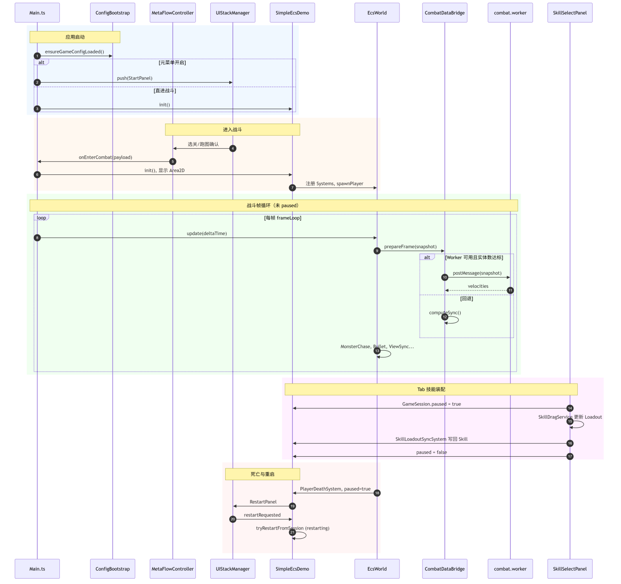
图4-2 系统主要交互时序

4.4 可靠性设计
配表坏了、Worker 起不来、地图生成失败时， 系统应尽量还能玩或至少能调试，而不是白屏退出。做法如下。
- 配表加载与就绪。启动时 ConfigBootstrap.ensureGameConfigLoaded 按 configBases() 列出的路径，对 tables.registry.json 及各张表依次用 fetch 和 Laya.loader 两条路加载。isGameConfigReady() 在 configLoaded 为真且 Data.Skill 已有数据时返回真，作为能否进战斗的总开关。Main.onStart 和 SimpleEcsDemo.spawnPlayer 在刷玩家前都会等或再查一次该状态。
- 运行中缺表。SimpleEcsDemo 用 missingConfigLogged（Set）记已报过的键，logMissingConfigOnce 对每个缺失键只打一次日志，避免控制台刷屏。查表失败时回退到 defines 里的 DEFAULT_PLAYER_HP、DEFAULT_PLAYER_PREFAB、DEFAULT_PLAYER_AUTO_SKILL_ID 等默认值。升级奖池表为空时，代码里给一条内联默认奖励，演示流程仍能往下走。
（3）Worker 主备两条路。initWorker 失败、Worker onerror 或 postMessage 抛错时，把 workerUsable 设为 false。prepareFrame 拿不到异步结果就 computeSync，与 Worker 一样调 processCombatFrame。MonsterChaseSystem 没有 Worker 输出时，在本线程做追逐和分离。BulletSystem 遇到连锁弹等 Worker 未实现的类型，整段逻辑仍在主线程跑。实体数低于 COMBAT_WORKER_MIN_ENTITY_COUNT 时不往 Worker 送数据，省掉序列化和 postMessage 成本。
（4）跑图保底。RunMapGenerator.generate 随机生成最多试 RUN_MAP_GENERATION_MAX_RETRIES 次；若 validateActReachBoss 仍判 Boss 不可达，就调 generateFallback，为三幕各生成一条「休息→战斗→Boss」的线性链，保证 Boss 能走到，局外进度不会卡死。
（5）重启防重入。RestartPanelSystem 将 session.restartRequested 置真； SimpleEcsDemo.tryRestartFromSession 在 restarting=true 期间异步清场与重生， update 中避免重复触发，finally 复位标志，防止监听器与实体重复注册。
（6）预制体加载失败。实例化失败时 createPlaceholderNode() 生成占位碰撞体，便于在无美术资源环境下继续调试逻辑。

4.5 容错与降级策略
表 4-1 汇总主要故障模式与系统响应，与第 4.4 节实现一一对应。
死亡和 Tab 装配共用 GameSession.paused 冻战斗逻辑。RestartPanelSystem用 isPlayerDead() 决定弹不弹重启，免得装配面板误进重启。
表4-1 容错与降级策略
故障模式 | 检测方式 降级行为
配表 JSON 404或空表 | isGameConfigReady()==控fa制ls台e错误提示；玩家/技能使用 DEFAULT_*；自动施法可能退化
Worker 初 始化/通信失败 | workerUsable=false computeSync 主线程重算追逐
实 体 数 低 于Worker 阈值 | 快照计数 不投递 Worker，全主线程
跑图随机生成不可达 | validateActReachBoss generateFallback 线性保底图
预制体路径无效 | instantiate 异常 占位节点 + 日志
UI 路由加载失败 | Controller 构造异常 跳过该路由并日志，不阻断战斗  容器

4.6 可扩展性设计
本系统扩展新内容时，优先加组件和System，而不是为每种怪或每种技能写子类。做法符合ECS里组合优于继承的惯例。
实体侧：新机制先加组件类型（例如以后的 BuffComponent、ShieldComponent），再写单独System读写。带MonsterTag的实体已经进FilterRegistry.Monsters，加组件即可，不用动EcsWorld内核。无需修改EcsWorld内核。
行为侧：新逻辑对应新System，或在现有System里加分支。例如加光环：实现 AuraSystem，在SimpleEcsDemo构造函数里addSystem即可，MovementSystem可以不动。
技能侧：新effect在EffectExecutor里加case；修饰器照旧是「先写上下文、后面的 bullet 行再读」。策划在SkillEffect表里调行顺序就能拼效果。新子弹形状只要在Bullet表加一行并指定预制体路径。
内容侧：新节点类型改RunNodeType和RunMapGenerator的权重表；新全屏页在UIStackManager注册路由和Controller，战斗ECS不用改。
若用Player extends Character extends Actor，每加一种会分裂的精英怪都要子类并重写update，Laya节点和逻辑会绑死。现方案里精英怪仍是MonsterTag，再加Attribute、MonsterDef.waveWeight等组件；分裂、自动施法由MonsterAutoCastSystem 等系统组合出来。这与Gregory及ECS文献里强调的数据导向、按需增量扩展一致。

4.7 本章小结
本章先写设计原则和分层，再分三块讲具体设计：ECS玩法、MVC界面、Worker与对象池。后面补了端到端时序、可靠性措施、容错表，以及靠组件组合做扩展的做法。以上内容给第 5 章对照源码时当骨架用。

第五章 核心模块详细设计与实现

第5章写各核心模块的实现，对照第4章设计，并引用src/下源码。SimpleEcsDemo充当组合根：在这里注册 System、对象池 UI 控制器。

5.1 ECS架构GamePlay实现

5.1.1 世界、组件与筛选器
EntityManager用自增ID发号，销毁的ID进空闲列表复用。ComponentStore 按组件类型各持一张 Map，键为 EntityId。EcsWorld.update 把System分成input、logic、render 三组，按组顺序调用。FilterRegistry构造时registerNamedFilters，对外提供Players、Monsters等命名筛选，System按名取实体集合。

5.1.2 属性、移动与自动施法
AttributeSystem 支持按来源增删 modifier，供 Buff 与升级奖励使用。MovementSystem、 ControlSystem 处理位移与输入。PlayerAutoCastSystem 对三装备栏维护独立冷却与 pendingCasts；MonsterAutoCastSystem 驱动怪物施法。

5.1.3 技能与效果执行链
PlayerAutoCastSystem 决定施放后，流程为：（1）从 SkillLoadoutState 读取技能 id 并检查 Skill.cooldownRemain；（2）CastPlan 按配表顺序解析 effect 行；（3） EffectExecutor 分发：modifier_* 写入分裂/连锁/穿透上下文，供下一条 bullet 消费；（4）bullet 调用 BulletSystem.spawnBulletWithOptions；（5）direct_damage经 FormulaParser 扣血。具体执行过程如图5-1。
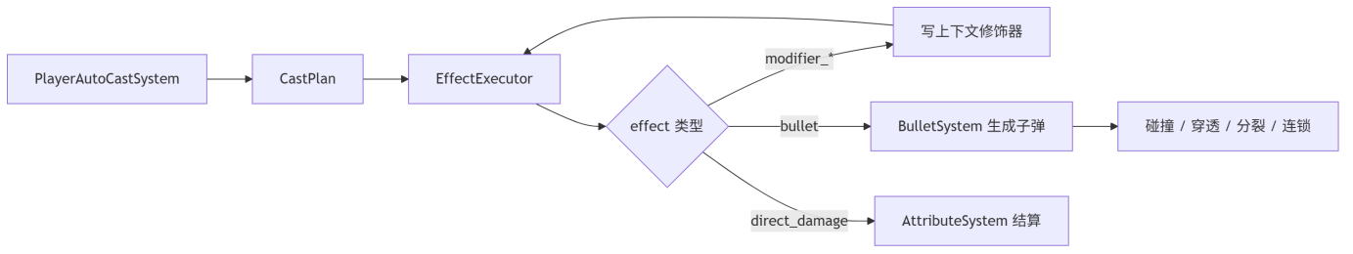
图5-1 技能效果执行链

表5-1 效果类型与执行器映射
effect 字段 | 行为
bullet | BulletSystem.spawnBulletWithOptions
modifier_split | 设置分裂数量
modifier_chain | 设置连锁与半径
modifier_pierce | 增加穿透
direct_damage | 公式直伤

5.1.4 子弹碰撞与怪物AI
BulletSystem 从 BulletPool 取节点，用 hitRadiusSq 做圆碰撞；命中后扣血、递减穿透， 并按配置处理连锁与分裂^{[9]}。MonsterChaseSystem 计算追逐方向，叠加分离力与随机摆动；有 Worker 结果时 applyWorkerVelocities，否则本地计算。 MonsterWaveSpawnSystem 在环带刷怪；MonsterRecycleSystem 与 MonsterPool 回收离屏单位。MonsterContactDamageSystem 处理接触伤害。

5.1.5 经验、升级与元游戏数据
ExperienceSystem 在击杀时增加经验并判断升级。UpgradeRewardSystem 打开奖励面板；RewardPoolService 按权重抽取条目，RewardApplyService 写回属性或技能。RunMapGenerator 生成三幕 DAG，失败时 generateFallback。MetaFlowController协调 onEnterCombat 并将节点载荷传入战斗场景。

5.2 MVC架构UI实现

5.2.1 UI栈与元游戏界面
MetaMenuBootstrap 向 UIStackManager 注册 StartPanel、SelectLevelPanel、RunMapPanel 等路由。用户确认节点后触发 onEnterCombat，Main 隐藏菜单容器、显示战斗 Area2D 并 demo.init()。RunMapPanelView 使用 MapNodeIconUtil、LineLayoutUtil渲染 DAG；仅允许选择已解锁邻接边。

5.2.2 战斗HUD与技能装配
MainHudSystem、BloodBarSyncSystem 将 ECS 中 hp 映射至 ProgressBar。SkillSelectPanelCo绑定 MainUIPanel.lh，Tab 切换时设置 GameSession.paused。SkillDragService 在超过 LONG_PRESS_MS 后使用顶层代理图标拖拽；SkillSlotHitTest 判断装备栏/效果槽落点。SkillLoadoutSyncSystem 关闭面板时原子写回 Skill 与 PlayerAutoCastSystem，并调用 getCombatEffectIds 刷新可战斗 effect 集合。

5.2.3 输入与重启面板
InputService 封装键盘/指针；ControlInputAdapter 转为 ControlSystem 可读方向。Tab 打开面板时战斗 Control 不更新，UI 仍可接收事件[17]。PlayerDeathSystem在 hp ≤ 0 时置 paused；RestartPanelSystem 经 UI 栈显示重启面板；tryRestartFromSession在 restarting 保护下清场重生。
依赖关系保持单向：UI → ECS；Systems → 配表；禁止 System 直接操作 UI 节点。
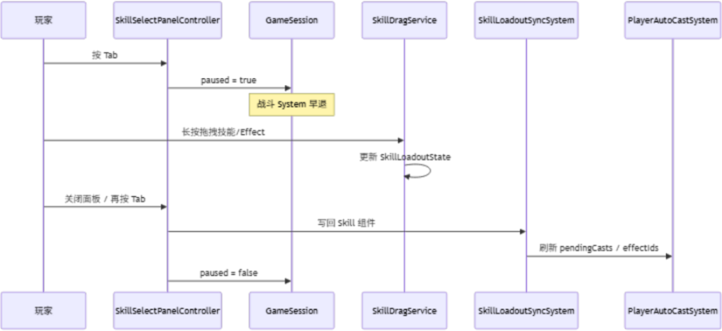
图5-1 Tab 技能装配交互时序（Mermaid）

5.3 Web Worker和对象池的优化实现
BulletPool、MonsterPool 按预制体路径分桶，acquire 优先复用空闲节点，不足时再 instantiate。BulletHitTest 使用距离平方减少开方。
CombatDataPrepareSystem 在 isPaused() 为假时打包怪物坐标等快照，调用CombatDataBridge.prepareFrame。桥接层在 Worker 就绪且实体数达标时postMessage，否则 computeSync；MonsterChaseSystem 与 BulletSystem 按是否有 Worker 结果及是否存在连锁弹，选择应用速度或走完整主线程碰撞。性能消融可通过 MetaRunSession.testUseCo与 testDefine 预设控制（见第 6 章）。

5.4 游戏主循环设计

5.4.1 入口与配置时序
Main.onStart 创建 InputService、ControlInputAdapter、SimpleEcsDemo，注册 frameLoop，并 await ensureGameConfigLoaded()。配表优先于实体生成， 避免Data.Character.GetByID 为空。若 META_MENU_ENABLED 为真则 startMetaMenu，否则直接 demo.init()。

5.4.2 SimpleEcsDemo构造与init
构造函数内：创建 FilterRegistry；注册 AttributeSystem、ExperienceSystem、BulletSystem（注入池与桥接）、CombatDataPrepareSystem、SkillSystem、MonsterWaveSpawnSyst UpgradeRewardSystem、MainHudSystem、SkillSelectPanelController 等。init()在配表就绪后按 Character 行加载玩家预制体，挂载 PlayerTag、Position、Attribute、 Skill、SkillLoadoutState、ViewComponent 等；怪物由波次系统动态生成。

5.4.3 帧循环与暂停
每帧：若 restarting 则跳过重启检测；否则 tryRestartFromSession；若 isPaused()则战斗 System 早退；否则 world.update(deltaTime)。生存计时与 Tab 暂停在 Main层联动，ECS 层以 GameSession.paused 为唯一逻辑冻结开关。

5.5 典型场景实现剖析

5.5.1 场景一：玩家首次进入战斗
步骤 1：Main.onStart → ensureGameConfigLoaded。步骤 2：元菜单 UIStackManager.push(St战斗容器暂隐藏。步骤 3：选关/跑图 → onEnterCombat → demo.init()，CombatSurvivalTimer启动。步骤 4：首帧 ControlSystem、PlayerAutoCastSystem、MonsterWaveSpawnSystem协同运行。对应测试 T-F-01 、T-F-09。

5.5.2 场景二：Tab打开技能面板并更换装备
Tab → paused=true → 长按拖拽 → SkillLoadoutSyncSystem 写回 → paused=false，下一冷却周期生效新技能。对应 T-F-05 、T-F-06。

5.5.3 场景三：怪物密集时的Worker卸载
实体数 ≥ 阈值时 CombatDataPrepareSystem 提交 Worker；主线程仍处理子弹碰撞。关闭 Worker 或降低上限后 P95 帧时间上升（见第 7 章），说明优化有效且边界清晰。

5.6 关键代码文件索引
表5-2 核心源码文件索引
模块 | 路径
入口 | src/Main.ts
ECS 世界 | src/ecs/core/World.ts
组件存储 | src/ecs/core/ComponentStore.ts
战斗 Demo | src/game/demo/SimpleEcsDemo.ts
子弹 | src/game/bullet/BulletSystem.ts
子弹池 | src/game/bullet/BulletPool.ts
效果执行 | src/game/skill/EffectExecutor.ts
Worker 桥接 | src/game/combat/CombatDataBridge.ts
Worker 逻辑 | src/game/combat/combatWorkerLogic.ts
跑图生成 | src/game/run/RunMapGenerator.ts
元流程 | src/game/meta/MetaFlowController.ts
UI 栈 | src/game/ui/mvc/UIStackManager.ts
技能面板 | src/game/ui/skillselect/SkillSelectPanelController.ts
配表引导 | src/config/ConfigBootstrap.ts
静态常量 | src/defines/*.ts

5.7 功能模块与论文章节对照
表5-3 功能模块与论文章节对照
功能模块 | 论文章节
ECS Gameplay（实体、技能、子弹、怪物） | 第 5 章第 5.1 节；第 4 章第 4.2.1 节
MVC UI（栈、跑图、技能装配） | 第 5 章第 5.2 节；第 4 章第 4.2.2 节
Web Worker 与对象池 | 第 5 章第 5.3 节；第 6 章
主循环与入口 | 第 5 章第 5.4 节
可靠性、容错与可扩展性 | 第 4 章第 4.4–4.6 节
测试与性能实验 | 第 7 章

5.8 本章小结
本章按四条线写实现：ECS 玩法、MVC UI、Worker/对象池、主循环。另用三个场景把配置加载、流程切换和战斗跑通。代码里用到的结构包括：SimpleEcsDemo 作组合根，对象池，CombatDataBridge 作桥，Targeting 作策略，GameSession.paused 作状态开关；没有再加一层通用框架。
实现里遇到过四类问题。（1）配表没拷到 bin/config 会 404：用 sync-config-to-bin.ps1 同步，并用isGameConfigReady挡在未就绪前进战斗。（2）UI2拖技能槽点不中：顶层代理加 SkillSlotHitTest。（3）Effect行顺序错会算错：靠文档和样例表约定顺序。（4）Worker与主线程结果要对齐：共用combatWorkerLogic.ts，异步失败时computeSync。表 5-2、表 5-3 把模块和文件对应起来，方便评阅对照。性能测量放在下一章。

第六章 性能优化与工程实践

本章对照第 4.2.3 节设计，写清已落地的优化、实验步骤和工程习惯，并与第 7 章数据对齐。原则是先量后开：池和 Worker 都能关，方便对照和排错。

6.1 性能目标与瓶颈
目标：1920×1080、IDE 内置 Chromium 预览下，普通波次平均帧率贴近 60 FPS；千怪时 P95 帧时间能压下去。
瓶颈：追逐和子弹碰撞占 CPU；预制体反复创建触发 GC；主线程还要跑脚本和绘制^{[7,5],5]}。人群仿真文献也主张把重算和画面分开^{[3,5],5]}，本项目用池化、Worker 和 paused做同类处理。

6.2 对象池
BulletPool、MonsterPool 按 prefabPath 分桶。acquire 先取空闲节点并重置，不够再 instantiate；put 在子弹打完或 MonsterRecycleSystem 回收时调用。
池化把“每帧猛建猛删”变成“高峰过后反复用”，GC 尖刺减轻，P95 更好看。第 7 章第 4–5 波同窗对比：开池后 P95 从 76.50 ms 到 48.60 ms（约降 36.5%），平均FPS 几乎不变，说明卡的是尖峰不是均值。

6.3 Web Worker卸载
追逐、分离、摆动只有数字， 没有节点。CombatDataPrepareSystem 在实体数 ≥ COMBAT_WORKER_MIN_ENTITY_COUNT 时打包快照，CombatDataBridge 丢给 Worker 跑processCombatFrame。主线程和 Worker 共用 combatWorkerLogic.ts；prepareFrame不行就 computeSync。
子弹碰撞、连锁、分裂离不开 Laya 节点，仍主线程算（见第5.1 节）。第 1–3 波在实体达标时启用 Worker 参与追逐计算；第 4–5 波用于对象池同窗对比（第 5 波关闭 Worker，以隔离池化对 P95 的影响，见第 7 章）。

6.4 渲染与逻辑侧其它优化
碰撞：BulletHitTest 用距离平方，少做开方。
暂停：GameSession.paused 时战斗 System 直接 return ，Tab、死亡、胜利都算。
图集：接上 AtlasConfig.atlascfg 和 TextureAtlasService 后，千怪千弹波 FPS从 13.32 到 15.10（约 +13.4%），见表 7-4。
配置：策划表启动读一次；工程常量放 defines，热路径不碰磁盘。

6.5 帧预算与内存
60 FPS 时一帧大约 16.67 ms。粗分： 输入和 UI 1–2 ms，ECS（含子弹）6–8 ms， Worker 通信 1 ms 以内，其余给渲染^{[7]}。超了先开池或 Worker，再降同屏上限，别在业务里硬砍分辨率。
短生命周期对象多会诱发 GC。池化把分配摊平，Performance 面板里 Script- ing/GC 段往往跟着好看些。观测靠 TestLevelFpsTracker；missingConfigLogged对缺表键只打一次日志。

6.6 性能实验设计

6.6.1 实验目的与变量
看池、图集、Worker 对 FPS 和 P95 的影响^{[7,10],10]}。
自变量：池开/关；Worker 开/关（怪够多时）；同屏怪数。
因变量：平均 FPS 、P95（消融段）。
控制：同一浏览器、1920×1080 、Level3 五波脚本、关后台大程序。

6.6.2 实验步骤
1. IDE 预览或发布，可选开 Performance；
2. Level3 ：5 波各 10 s，怪数 10/100/1000，第 4–5 波千怪消融；
3. TestLevelFpsTracker 记均值，第 4–5 波记 P95；
4. 对照表 7-5、表 7-6 并写几句解读。

6.6.3 优化自检清单
合代码前自查：热路径有没有狂 new；销毁前有没有 pool.put；碰撞是不是平方距离；paused 能不能挡住无关 System；Worker 载荷是不是纯数；配表是不是只加载一次。

6.7 绿色计算与兼容性
CPU 平均占用低一点，笔记本续航会好一些：池减分配，暂停减空转，MONSTER_COUNT别无脑拉满。Worker 挂了走 computeSync；配表 fetch 和 Laya.loader 双路；没
Worker 的浏览器也能跑主流程。换浏览器或引擎版本后，要回归 Worker 脚本路径和 bin/config。

6.8 本章小结
本章写了池、Worker、碰撞/暂停/图集和帧预算，并给出实验步骤。数据上： 池主要救 P95；图集抬千怪波平均 FPS ；Worker 在第 1–3 波参与追逐重算。下一章列用例、环境和读表方法。

第七章 系统测试与验证

本本章用三类手段检查第 3 章需求和第 4 章设计是否做到：单元脚本、功能回归、性能实验。策略参考 Petty 等对仿真与交互系统验证与确认的做法[16]——接口和公式用 *.verify.ts，完整玩法用手工用例，性能在固定关卡下打日志复现。

7.1 测试策略
单元层：ECS 核心、FormulaParser、属性修饰器等，改到谁就跑谁目录下的 *.verify.ts。集成层：跑图 Boss 可达、技能 Tab 与装配同步、Worker 与主线程轨迹是否一致，用手工步骤或脚本断言。性能层：Level3 五波脚本配合 TestLevelFpsTracker，数据记入表 7-5、表 7-6。动过 FormulaParser、ComponentStore、AttributeSystem、配表或 CombatDataBridge 时，按附录需求—测试矩阵或表 3-5 把主流程再走一遍。

7.2 单元验证

7.2.1 ECS核心
ecsCorePhase1.verify.ts 覆盖：实体 ID 唯一；组件增删与 getComponent；销毁后不可访问；多 System 按分组与 priority 顺序执行[18]。

7.2.2 公式解析器
formulaParser.verify.ts 覆盖：四则运算、括号、属性别名； 非法字符与边界公式（以实现为准的安全返回/抛错）。配表伤害依赖解析器，任何变更须 rerun。

7.2.3 属性修饰器
attributeModifier.verify.ts 覆盖：多 modifier 叠加；按 sourceId 批量移除； getModifierContributions 可追溯。升级奖励与 Buff 均依赖该机制^{[4]}。

7.3 功能测试
表 7-1 列出主要手工用例，走通战斗、元游戏、跑图、装配和重启。
表7-1 功能测试用例摘要
编号 | 步骤 | 预期结果
T-F-01 | 启动并等待加载 | isGameConfigReady，技能表非空
T-F-02 | 进入战斗移动 | 角色与相机正常
T-F-03 | 怪物接近 | 追逐、扣血、血条更新
T-F-04 | 观察自动攻击 | 子弹命中；穿透/分裂/连锁
T-F-05 | Tab 打开技能面板 | paused=true，可拖拽装配
T-F-06 | 关闭面板 | 战斗恢复，下一冷却周期新技能生效
T-F-07 | 升级 | 奖励面板与应用
T-F-08 | 玩家死亡 | 重启面板，restarting 无重入
T-F-09 | 元游戏进战斗 | 生存计时启动
T-F-10 | Boss 节点 | Boss 胜利时长参数生效

7.3.1 集成测试补充
跑图可达性：对 RunMapGenerator.generate 多次随机种子断言 validateActReachBoss；失败应走 generateFallback。
装配同步：互换装备栏技能后，下一冷却周期伤害/图标与装配一致，否则 SkillLoadoutSyncSystem存在缺陷。
Worker 一致性：Worker 开、关各跑一段，怪物轨迹可差一帧，但算法不能两套^{[10]}。

7.4 性能测试

7.4.1 测试环境
表 7-2 为五波实验与功能抽测的统一环境（2026-05-18，单次运行）。
选关 Level3 共 5 波：第 1–3 波怪物 10/100/1000，装备三把测试法杖；第 4–5波均为 1000 怪，依次为「无池无 Worker / 仅池（关 Worker）」，用于同窗消融。第3 波含首次千怪冷启动，不纳入与第 4–5 波的公平对比。
表7-2 测试环境配置
项目 | 配置
操作系统 | Windows 10/11（64 位）
运行方式 | LayaAir IDE 内置浏览器预览（Chromium 内核）
视口 / 设计分辨率 | 1920×1080 预览；设计稿 1334×750 ，showall 缩放
引擎与语言 | LayaAir 3.x，TypeScript
测试关卡 | 选关 Level3 ：5 波 × 10 s，双方无敌
统计工具 | TestLevelFpsTracker（控制台日志）
工程版本 | Git d0f08f5（2026-05-21 20:24:57 +0800，build.ps1 生成）

7.4.2 动态图集对比（前三波）
表 7-3 、7-4 记录接图集前后两轮采样，只看前三波。第 3 波 1000 怪：FPS 从13.32 到 15.10（约 +13.4%），弹幕多时合批有用。
表7-3 测试关卡分波 FPS（接入动态图集，前三波）
波次 | 同屏怪物 单发子弹 |  | 平均 FPS | 采样帧数
1/3 | 10 | 10 | 56.74 | 569
2/3 | 100 | 100 | 40.72 | 408
3/3 | 1000 | 1000 | 15.10 | 152
前三波汇总 |  | — | 37.48 | 1129
表7-4 动态图集接入前后 FPS 对比（前三波）
波次（怪物数） | 对照 FPS | 动态图集 FPS | 变化
1（10） | 58.68 | 56.74 | __1.94
2（100） | 46.30 | 40.72 | __5.58
3（1000） | 13.32 | 15.10 | +1.78
前三波汇总 | 39.46 | 37.48 | __1.98

7.4.3 五波完整帧率
表 7-5 是同一次跑完的五波，已开图集和 DrawCall 合批。共 1733 帧、约 50.3 s，整场平均 FPS 约 34.48。

7.4.4 对象池消融（第4–5波）
结果解读
1. 规模曲线（第 1–3 波）。怪物 10→ 100→ 1000 时 FPS 由 58.62 降至 15.14，符合实体与弹幕压力上升规律。
表7-5 Level3 五波测试帧率（单次运行）
波次 | 怪物数 | 池 | Worker | 平均 FPS | P95 (ms)
1 | 10 | 开 | 开 | 58.62 | —
2 | 100 | 开 | 开 | 46.84 | —
3 | 1000 | 开 | 开 | 15.14 | —
4 | 1000 | 关 | 关 | 26.16 | 76.50
5 | 1000 | 开 | 关 | 25.98 | 48.60
前五波汇总 | — | — | — | 34.48 | —
表7-6 性能对比实验（对象池消融，1000 怪 / 10 s）
配置 | 平均 FPS | P95 (ms) | 对应波次
基线（无池、无 Worker） | 26.16 | 76.50 | 第 4 波
仅对象池（关 Worker） | 25.98 | 48.60 | 第 5 波
参考：第 3 波（池 +Worker 全开，首次千怪）平均 FPS 15.14，不宜与上表直接对比。
2. 平均 FPS：池化对均值影响有限。第 4、5 波均值接近（26.16 对 25.98），预热后瓶颈主要在子弹碰撞与绘制。
3. P95。开池后 P95 从 76.50 ms 到 48.60 ms（约降 36.5%），和第 6 章对 GC/实例化的判断一致。
4. 第 3 波低于第 4 波基线。第 3 波含资源预热与首次千怪开销；对象池消融结论以第 4–5 波为准。

7.5 系统运行截图
截图源文件置于 thesis/Png/，编译前由 build.ps1 同步至 thesis/figures/。
图 7-1–7-6 覆盖元游戏与局内闭环。

7.6 测试结论
功能：Must 用 T-F-01–10 和 verify.ts 覆盖；Should 的跑图、装配、升级、池/Worker 也测过；Could 的法杖三槽 UI 和部分 Effect 特效没做完，和第 8 章一致。性能：图集让千怪波 FPS 高约 13.4%；五波整场均值约 34.48；同窗消融里池把 P95拉低约 36.5%。
遗留：配置未同步至 bin/ 时图标可能空白（已用脚本与 isGameConfigReady 缓解）。已知缺陷：部分 Effect 仅逻辑生效、无独立 VFX，已在答辩范围中如实标注。

图7-1 游戏开始界面（StartPanel）
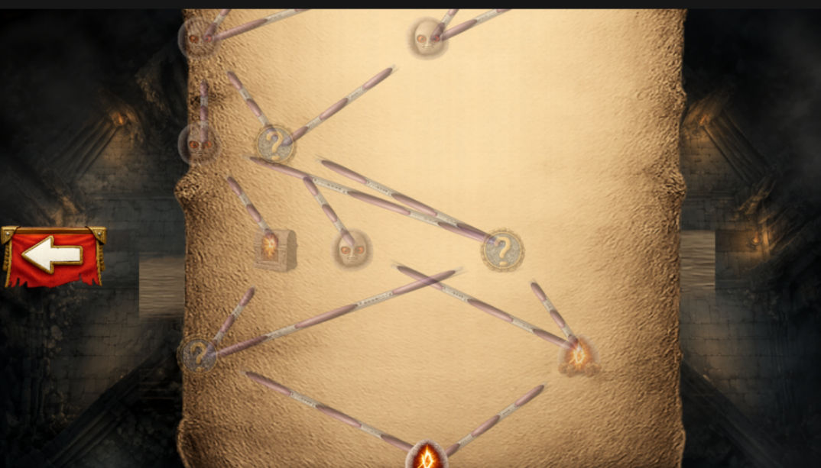
图7-2 三大关 DAG 跑图界面（RunMapPanel）
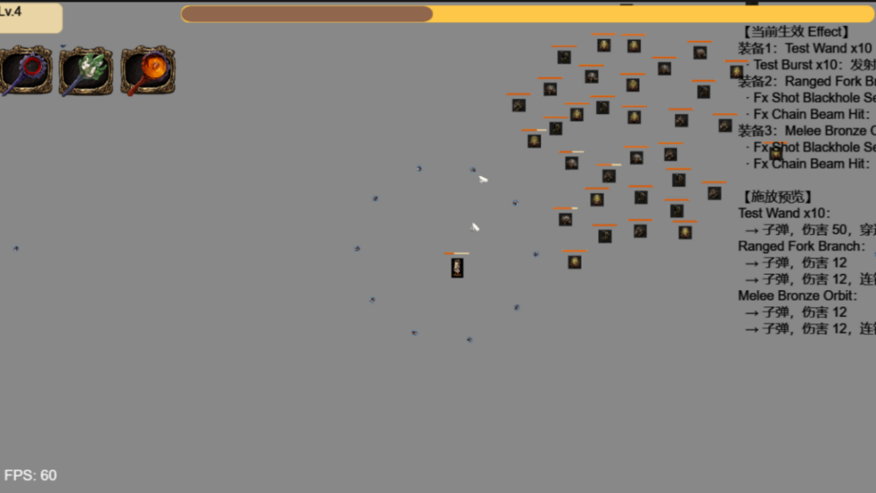
图7-3 局内战斗场面（同屏多怪与弹幕）
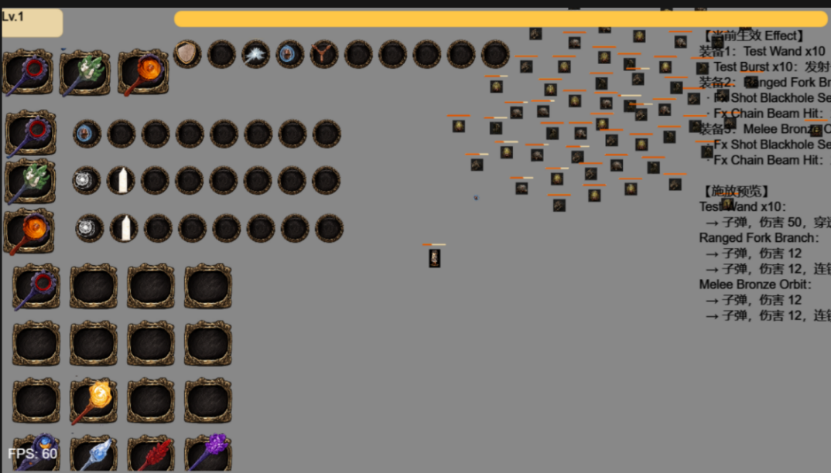
图7-4 Tab 暂停下的技能/Effect 装配面板
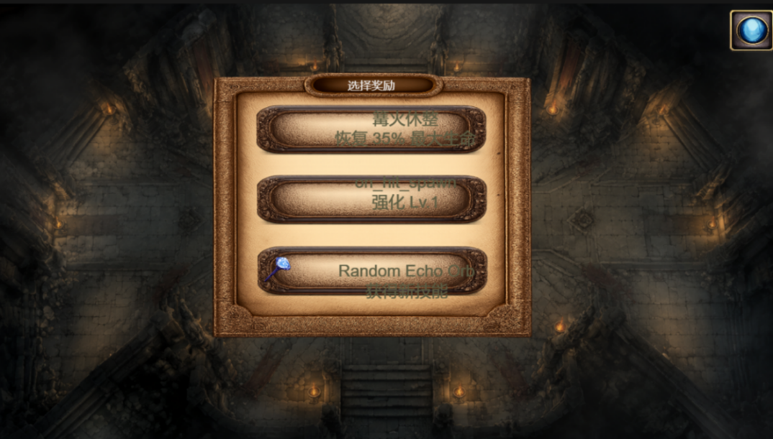
图7-5 生存胜利后的三选一奖励面板
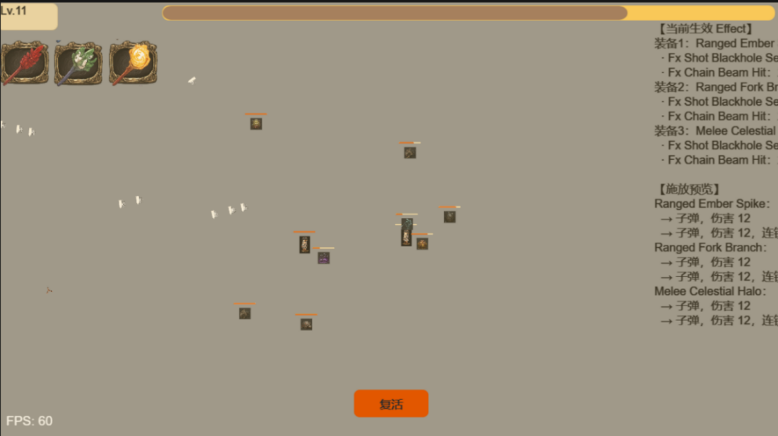
图7-6 玩家死亡后的重启面板

7.7 本章小结
本章给出测试策略、单元验证、功能用例、环境与五波性能数据及解读； 对象池价值已由第 4–5 波实测支持。图 7-1–7-6 为系统运行截图。

第八章 总结与展望

8.1 工作总结
本文围绕 Survivor And Fight，在 LayaAir 3.x 与 TypeScript 上完成 Roguelite生存战斗的分析、设计、实现与测试，对应关系如下：
(1) 需求与选型（第 1–2 章）：梳理引擎架构、ECS、人群仿真与 H5 性能文献；确定 LayaAir、轻量 ECS 、MVC UI、配表战斗的路线。
(2) 总体设计（第 4 章）：给出分层结构、ECS/MVC/Worker 方案，以及时序、可靠性、容错和扩展方式。
(3) 实现（第 5 章）：以 SimpleEcsDemo 为根，实现技能链、子弹、怪物 AI、跑图、 Tab 装配和主循环。
(4) 性能与测试（第 6–7 章）： 千怪场景池化明显压低 P95；图集抬高重度弹幕波FPS；用例和脚本验证核心契约。
写作中参考 SyDRA^{[18]}、Gregory 分层^{[7]}和 Unity 人群实践^{[5]}，把模块化、重算分离和 V&V 用到 H5 课设原型上。系统能演示菜单 → 跑图/选关 → 战斗 → 升级装配 → 死亡重启，达到毕设预期。

8.2 不足与展望
（1）内容与表现：法杖三槽 UI、部分 Effect 的特效和音效尚未补齐。
（2）架构：同屏实体再多时，ECS 可改为 Archetype/Chunk 存储[7]；碰撞检测可加空间哈希。
（3）测试：需要端到端 UI 自动化和更长的定期回归[18]。
（4）产品化：局外存档、元进度、帧率与同屏怪物上限等设置仍待做。
（5）发布：补全美术与适龄说明后，可走静态站点托管。

8.3 社会、健康与文化影响
战斗内容为虚构，怪物和血条偏抽象，避免写实血腥。原型无付费、无诱导分享、不采敏感数据。若上网发布， 需遵守网游和未成年人保护规定，标适龄和时长；长时间玩注意眼疲劳，Tab 暂停和跑图休息节点用来调节节奏[18]。

8.4 绿色节能与兼容性
池化、暂停和 Worker 降低平均 CPU，对续航和发热有帮助^{[7]}。配表双通道和Worker 回退提高浏览器兼容性；2D 对 GPU 压力小于大型 3D。后续可在设置里加帧率上限和同屏怪上限，做低功耗档。

8.5 本章小结
Survivor And Fight 说明在 H5 上用轻量 ECS、配表和可关断的性能手段做Roguelite 原型是可行的。论文叙述与仓库、测试表一致；后续可加强自动化测试和表现层，从答辩 Demo 往可发布小游戏再走一步。

致 谢
论文收尾之际，感谢指导教师在选题、架构和写作上的指点。
感谢计算机学院各位任课教师四年来的培养；感谢同学在项目调试与试玩中提供的帮助；感谢家人在毕业设计期间的理解与支持。
由于本人水平有限，文中疏漏之处恳请各位老师批评指正。

参考文献
- BAABAD A, ZULZALIL H B, HASSAN S, et al. Software architecture degradation in open source software: A systematic literature review[J]. IEEE Access, 2020, 8: 173681-173709.
- GREGORY J. Game engine architecture[M]. 3rd ed. Boca Raton: CRC Press, 2018.
- MUNRO J, BOLDYREFF C, CAPILUPPI A. Architectural studies of games engines -- the quake series[C]//Proceedings of the 2009 International IEEE Consumer Electronics Society's Games Innovations Conference. [S.l.]: IEEE, 2009: 246-255.
- AGRAHARI V, CHIMALAKONDA S. What's inside unreal engine? - A curious gaze![C]//Proceedings of the 14th Innovations in Software Engineering Conference. [S.l.]: ACM, 2021: 1-5.
- GOSLIN M, MINE M R. The Panda3D graphics engine[J]. Computer, 2004, 37(10): 112-114.
- ULLMANN G C, GUÉHÉNEUC Y G, PETRILLO F, et al. SyDRA: An approach to understand game engine architecture[J]. Entertainment Computing, 2025, 52: 100832.
- ULLMANN G C, GUÉHÉNEUC Y G, PETRILLO F, et al. Visualising game engine subsystem coupling patterns[C]//Lecture Notes in Computer Science: Vol. 14455 Entertainment Computing -- ICEC 2023. [S.l.]: Springer, 2023: 263-274.
- Unity Technologies. Unity manual[EB/OL]. (2016)[2026-05-17]. https://docs.unity3d.com/Manual/index.html.
- BRIAND L C, BUNSE C, DALY J W. A controlled experiment for evaluating quality guidelines on the maintainability of object-oriented designs[J]. IEEE Transactions on Software Engineering, 2001, 27(6): 513-530.
- REYNOLDS C W. Flocks, herds, and schools: A distributed behavioral model[C]//Proceedings of the 14th Annual Conference on Computer Graphics and Interactive Techniques. [S.l.]: ACM, 1987: 25-34.
- THALMANN D, MUSSE S R. Crowd simulation[M]. London: Springer, 2007.
- CANTRELL W A, PETTY M D, KNIGHT S L, et al. Physics-based modeling of crowd evacuation in the Unity game engine[J]. International Journal of Modeling, Simulation, and Scientific Computing, 2018, 9(4): 1850029.
- BOTT M, MUSSE S R, DE OLIVEIRA L P, et al. Implementing a physics based model of crowd movement using unreal development kit[J]. Journal of Gaming & Virtual Worlds, 2014, 6(3): 275-296.
- HELBING D, FARKAS I, VICSEK T. Simulating dynamical features of escape panic[J]. Nature, 2000, 407: 487-490.
- MCKENZIE F D, PETTY M D, KRUSZEWSKI P A, et al. Integrating crowd-behavior modeling into military simulation using game technology[J]. Simulation & Gaming, 2008, 39(1): 10-38.
- OBERKAMPF W L, ROY C J. Verification and validation in scientific computing[M]. Cambridge, UK: Cambridge University Press, 2010.
- HEIJSTEK W, KÜHNE T, CHAUDRON M R V. Experimental analysis of textual and graphical representations for software architecture design[C]//Proceedings of the 2011 International Symposium on Empirical Software Engineering and Measurement. [S.l.]: IEEE, 2011: 167-176.
- PETTY M D. Verification, validation, and accreditation[M]//Modeling and Simulation Fundamentals. [S.l.]: John Wiley & Sons, 2010: 325-372.

附 录

附录A 名词术语及缩略词
术语/缩略语 | 含义
ECS | Entity Component System，实体组件系统
Roguelite | 轻 Roguelike，含元进度与单局随机
DAG | Directed Acyclic Graph，有向无环图
H5 | HTML5 网页游戏
UI2 | LayaAir 新一代 UI 组件（GBox/GButton 等）
Worker | Web Worker，浏览器后台线程
MoSCoW | Must/Should/Could/Won’t 需求优先级方法
V&V | Verification and Validation，验证与确认
P95 | 第 95 百分位帧时间，反映卡顿尖峰

附录B 核心配表字段示例（节选）
Character 表字段含 id、prefabPath、bodyPrefabPath、hp、maxHp、roleType。玩家和怪物同表，靠 roleType 选预制体和默认值。
Bullet 表：id、prefabPath、duration、speed、damage、penetration。子弹系统按 id 查表生成运动参数与伤害。
Skill 表：id、cooldown、effectSlotCount、图标路径等。 一个技能可关联多行SkillEffect。
SkillEfect 表：id、effect、damage、params、iconPath。effect 取值包括bullet、modifier_split、modifier_chain、modifier_pierce、direct_damage。
完整 JSON 在 docs/config/。运行前执行 tools/sync-config-to-bin.ps1，把表拷到 bin/config/。

附录C 需求与测试用例映射（节选）
表 C-1 给出需求标识与测试用例、验证方式的对应关系，便于答辩时说明“需求—测试”可追溯性。
表C-1 需求—测试映射（节选）
需求 ID | 需求摘要 | 验证方式
R-ECS-01 | 实体销毁时清理全部组件 | ecsCorePhase1.verify.ts
R-ECS-02 | 系统按分组与优先级顺序执行 | ecsCorePhase1.verify.ts
R-SKILL- | 三装备栏独立冷却与 | T-F-04，观察多技能轮替
01 | 自动施法
R-SKILL- 02 | Tab 打开面板暂停战斗 | T-F-05 ，GameSession.paused
R-SKILL- | 拖拽装配写回战斗实 | T-F-06，装配同步用例
03 | 体
R- | 穿 透/分 裂/连 锁 按 配 | T-F-04，高密度战斗观察
BULLET- 01 | 表生效
R-MON-01 | 波次刷怪与追逐分离 | T-F-03 ，Worker 一致性对比
R-META- | 主菜单进入战斗与计 | T-F-09
01 | 时
R-MAP-01 | 跑图 DAG Boss 可达 | 100 次随机种子断言
R-PERF-01 | 对象池降低帧时间尖峰 | 表 7-6，第 4–5 波
R-PERF-02 | 动态图集提升千怪FPS | 表 7-4
R-UI-01 | 升级奖励三选一 | T-F-07
R-UI-02 | 死亡重启面板 | T-F-08

附录D 缺陷记录（项目实测）
表D-1 缺陷记录表
ID | 描述 | 严重性 | 状态
B-01 | 配表未同步至 bin/config 导致技能图标空白 | 中 | 已修复（同步脚本）
B-02 | Worker 脚本路径错误时回退主线程 | 低 | 已修复
B-03 | 部分 Effect 仅 UI 展示无独立 VFX | 低 | 已知，论文已说明
B-04 | 法杖三槽运行时与专用 UI 未实现 | 中 | 规划项，第 8 章
B-05 | 千怪首次波次 FPS 低于预热后基线 | 低 | 已分析，见第 7 章

